Jawaban UTS Data Visualisation
Nama : Edbert Conary Basanda
NIM : 2802494401

- Profil Pengguna Skincare
Age Group :
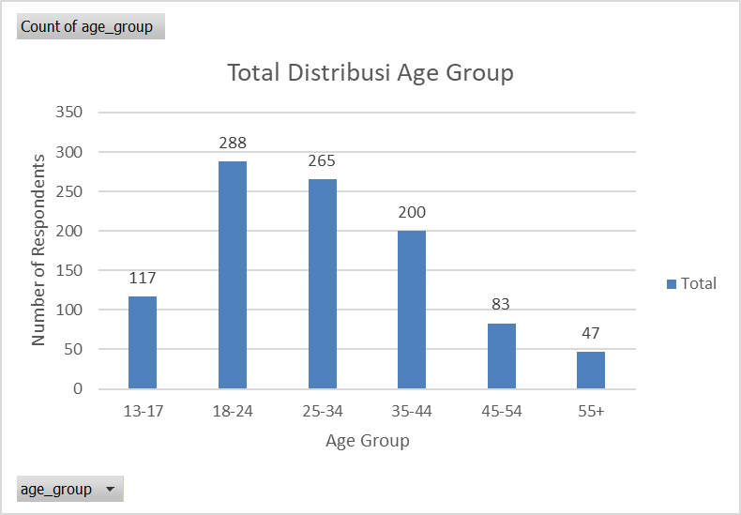
Dari dataset yang berjumlah 1000 responden chart tersebut menampilkan bahwa kelompok usia 18-24 tahun dengan 288 responden, disusul erat oleh kelompok 25-34 tahun dengan 265 responden. Sebaliknya, terlihat tren penurunan jumlah responden yang konsisten seiring bertambahnya usia, mulai dari 200 orang pada rentang usia 35-44 tahun hingga kelompok dengan partisipasi paling sedikit, yakni usia 55 tahun ke atas dengan hanya 47 responden. Alasan menggunakan column chart karena dapat melihat jumlah data age group dan jumlah responden dengan jelas dan mudah

Skin Type :
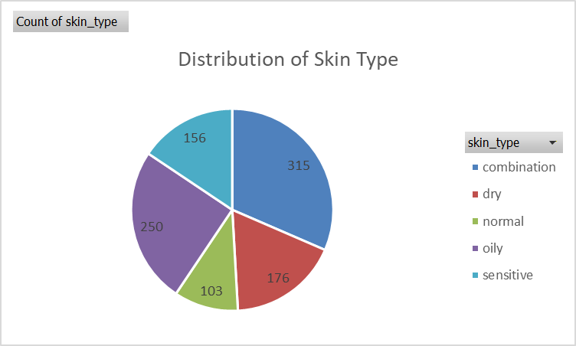
Pada pie chart yang mengandung hasil total 1000 responden dapat terlihat bahwa jenis kulit combination (kombinasi) mendominasi dengan kelompok terbesar, yaitu 315 responden, disusul oleh jenis kulit oily (berminyak) sebanyak 250 responden. Jenis kulit dry (kering) dan sensitive (sensitif) masing-masing mewakili 176 dan 156 responden. Sebaliknya, jenis kulit normal adalah yang paling jarang dimiliki oleh responden survei ini, dengan hanya 103 orang. Alasan penggunaan diagram pie di sini cocok karena dapat melihat persentase atau porsi masing-masing jenis kulit dibandingkan dengan total keseluruhan.

Skin Tone :
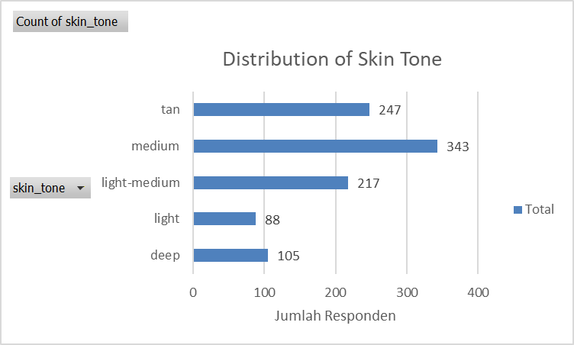
Pada gambar chart tersebut dapat terlihat mayoritas responden mengidentifikasi warna kulit mereka sebagai medium, yang menjadi puncak tertinggi dengan 343 orang. Kelompok mayoritas berikutnya adalah warna kulit tan (247 responden) dan light-medium (217 responden). Di sisi lain, warna kulit deep (105 responden) dan light (88 responden) memiliki jumlah partisipan yang paling sedikit. Alasan menggunakan diagram batang horizontal pada data ini sangat tepat karena memudahkan perbandingan visual panjang batang antar kategori warna kulit.

Skin Concern :
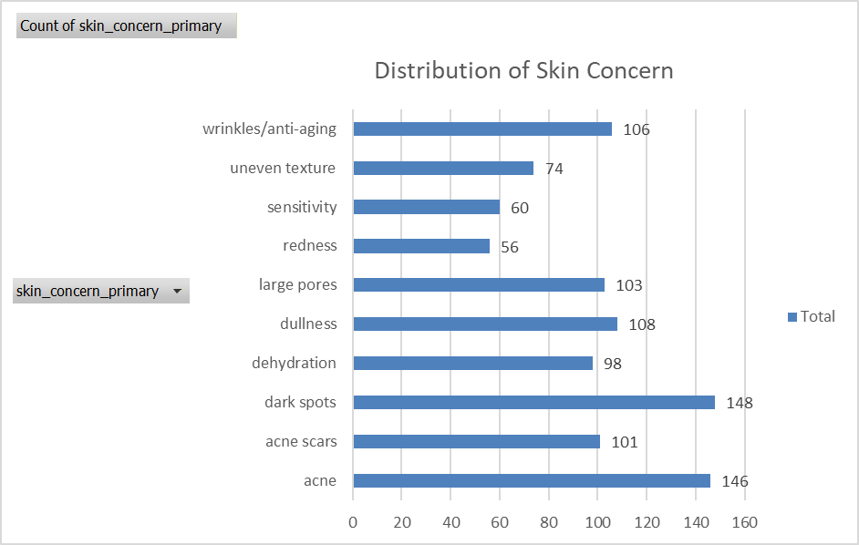
Pada gambar chart tersebut dapat terlihat dua keluhan tertinggi yang bersaing ketat adalah dark spots (flek hitam) dengan 148 responden dan acne (jerawat) dengan 146 responden. Keluhan lain yang cukup umum (dialami oleh lebih dari 100 orang) meliputi dullness (kekusaman), wrinkles/anti-aging (kerutan/penuaan), large pores (pori-pori besar), dan acne scars (bekas jerawat). Sementara itu, masalah kulit berupa redness (kemerahan) menjadi keluhan yang paling sedikit dilaporkan, yakni hanya oleh 56 responden. menggunakan bar chart sangat ideal di sini karena memberikan ruang yang cukup dan rapi untuk membaca label kategori masalah kulit yang panjang tanpa terpotong.

Top 3 masalah kulit paling dominan untuk setiap kelompok usia :
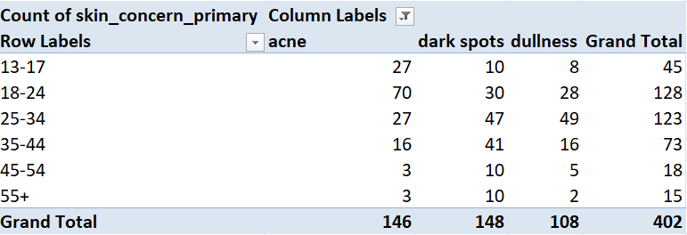
Pada tabel tersebut top 3 masalah kulit yang paling dominan adalah acne, dark spots, dan dullness

- Visualisasi hubungan antar Variabel
- kelompok usia vs masalah kulit utama
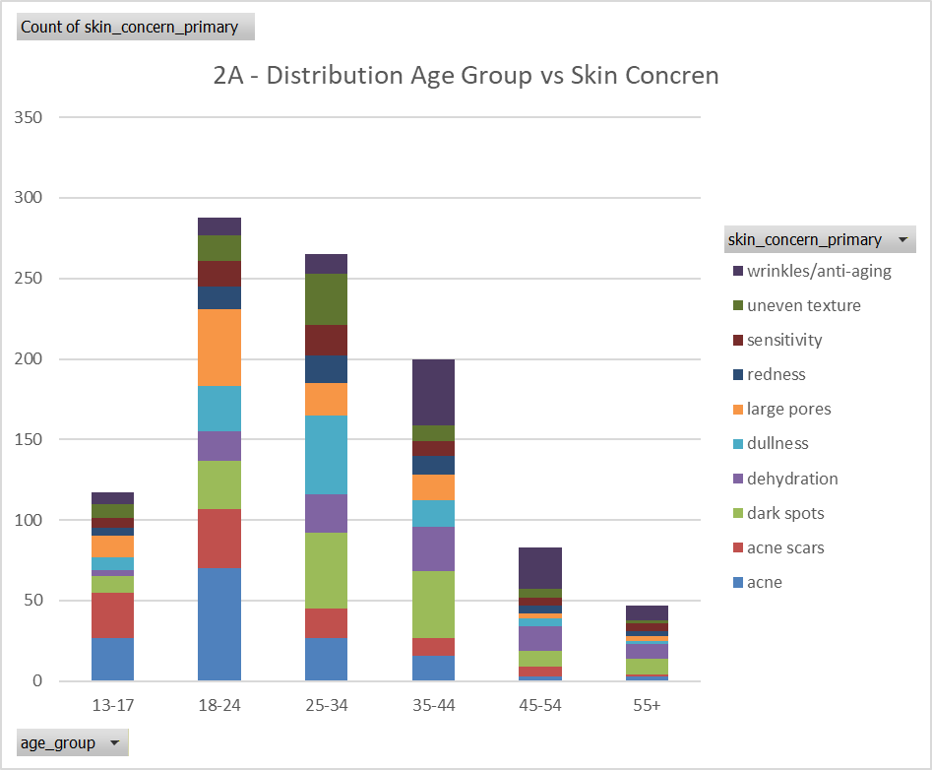
Interpretasi :
Kelompok usia 18–24 tahun menunjukkan jumlah terbesar dengan keluhan utama berupa jerawat (acne) dan pori-pori besar (large pores). Seiring bertambahnya usia, jenis permasalahan kulit cenderung berubah menjadi noda hitam (dark spots), kulit kusam (dullness), serta kerutan atau tanda penuaan (wrinkles/anti-aging), yang sejalan dengan proses penuaan alami kulit. Oleh karena itu, dari sisi bisnis, produk anti-aging sebaiknya difokuskan pada segmen usia 35 tahun ke atas, sementara produk untuk mengatasi jerawat lebih tepat ditujukan bagi kelompok usia 18–24 tahun.

Alasan memilih stacked bar chart karena dapat secara langsung menampilkan dua dimensi sekaligus yang menampilkan total responden per kelompok usia (tinggi batang) dan komposisi keluhan kulit (segmen warna). Selain itu chart ini juga efektif untuk membandingkan proporsi di antara kategori-kategori ordinal (kelompok usia) sekaligus melihat besaran absolut.
Alasan memilih 10 warna yang berbeda dengan pemilihan color paletter yang bertujuan supaya setiap keluhan kulit dapat dibedakan secara visual. Warna yang berbeda jauh satu sama lain memudahkan pembaca mengidentifikasi tiap kategori tanpa kebingungan, terutama saat terdapat banyak kategori .

- tipe kulit vs masalah kulit utama
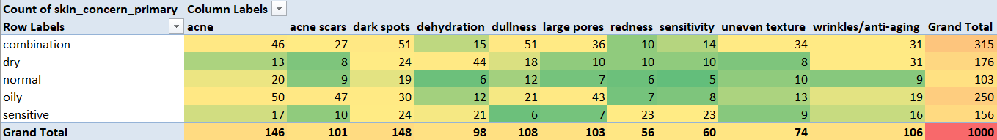
Interpretasi :
Pada tabel tersebut kulit berminyak (oily) cenderung lebih rentan mengalami jerawat (acne) dan pori-pori besar (large pores), sementara kulit kering (dry) lebih sering menghadapi masalah dehidrasi dan tampilan kusam (dullness). Di sisi lain, kulit sensitif (sensitive) menunjukkan keluhan yang beragam dan tersebar, yang mencerminkan tingginya variasi kebutuhan produk. Temuan ini menegaskan bahwa rekomendasi produk berdasarkan tipe kulit perlu dilakukan secara lebih personal dan presisi agar sesuai dengan kebutuhan masing-masing individu.
Alasan menggunakan heatmap karena secara simultan menampilkan dua variabel kategorikal beserta intensitas frekuensinya. Dibandingkan grouped bar, heatmap lebih mudah dibaca ketika terdapat banyak kombinasi dan memperlihatkan pola kluster dengan sangat cepat.
Alasan melakukan pemilihan color palette warna hijau kuning merah dapat dilihat bahwa semakin rendah angkanya semakin hijau dan semakin tinggi semakin merah. Tujuannya supaya lebih mudah mengakses dan melihat hasil data pada tabel tersebut

- skin tone vs masalah kulit (mis. hyperpigmentation/dark spots)
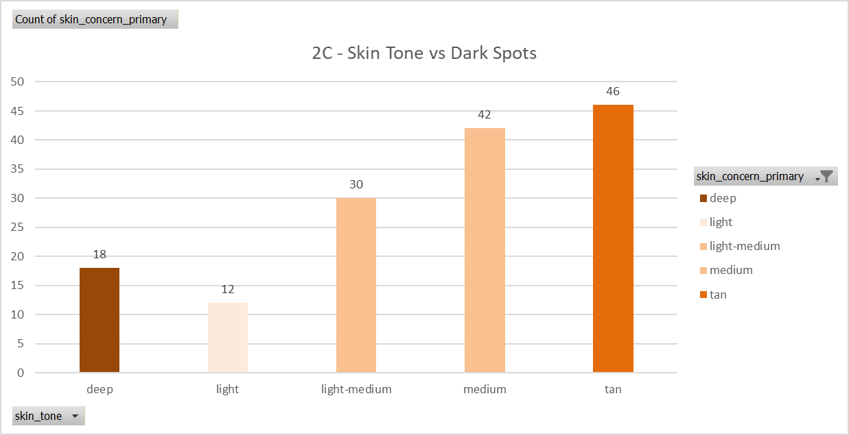
Interpretasi :
Pada hasil column chart kulit dengan tone tan memiliki persentase keluhan dark spots paling tinggi, diikuti oleh tone deep. Hal ini sejalan dengan literatur dermatologi yang menyatakan bahwa kulit dengan kadar melanin lebih tinggi cenderung lebih rentan mengalami hiperpigmentasi pasca-inflamasi. Oleh karena itu, dari perspektif bisnis, pengembangan dan pemasaran produk brightening atau anti-dark spots sebaiknya difokuskan pada segmen dengan skin tone medium hingga deep.

Alasan menggunakan single bar chart karena dengan sumbu X berurutan dari light ke deep sangat efektif yang menampilkan tren antara tingkat kecerahan kulit dengan prevalensi dark spots. Bar chart lebih intuitif daripada pie chart karena memudahkan perbandingan nilai antar kategori yang berurutan.

Alasan pemilihan color palette dimana warna batang mengikuti gradasi warna kulit dari krem muda (light) ke coklat tua (deep). Pendekatan ini secara semantik selaras dengan data supaya pembaca langsung dapat mengasosiasikan warna batang dengan kategori yang diwakilinya.

- kebiasaan sunscreen vs keluhan tertentu (mis. dark spots/uneven tone)
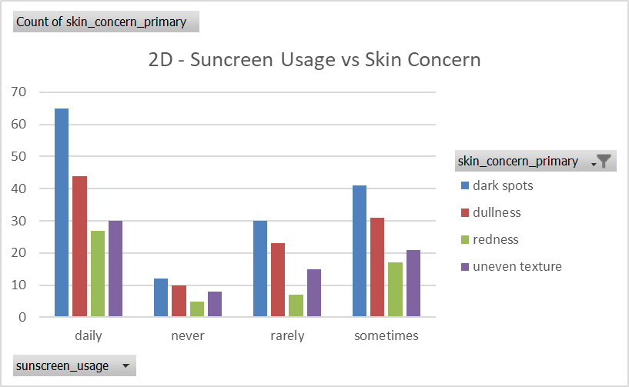
Interpretasi :
Pada grouped bar chart tersebut dapat terlihat bahwa responden yang jarang atau bahkan tidak pernah memakai sunscreen cenderung lebih sering mengalami masalah seperti dark spots dan kulit kusam dibandingkan mereka yang rutin menggunakannya setiap hari. Di sisi lain, pengguna sunscreen harian sedikit lebih banyak melaporkan kemerahan (redness), yang kemungkinan disebabkan oleh sensitivitas terhadap kandungan dalam produk SPF. Temuan ini menunjukkan betapa pentingnya edukasi mengenai penggunaan sunscreen, karena selain membantu melindungi kulit dari noda hitam, juga berperan besar dalam mencegah penuaan dini.

Alasan menggunakan Grouped bar chart atau clustered agar pembaca dapat membandingkan empat keluhan sekaligus di setiap kategori sunscreen usage. Pengelompokan visual ini lebih efektif daripada 4 chart terpisah dan memudahkan identifikasi pola lintas keluhan secara bersamaan.

Menggunakan 4 warna yang berbeda merah, hijau, biru, dan ungu untuk sangat berguna untuk memberikan visual keluhan kulit pada setiap kategori penggunaan sun screen

- routine level atau jumlah steps vs riwayat iritasi
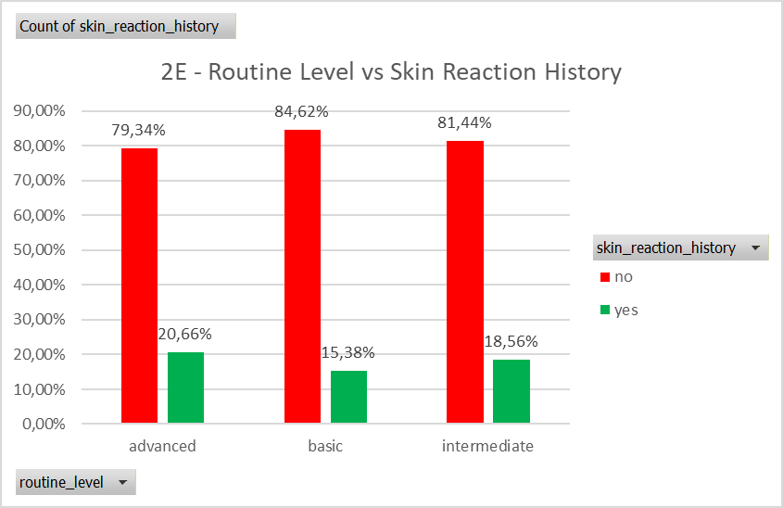
Interpretasi :
Pada chart menunjukkan hubungan yang menarik antara seberapa rumit tahapan skincare seseorang dengan riwayat reaksi atau ketidakcocokan kulit yang pernah mereka alami. Kabar baiknya, mayoritas responden di semua kelompok (sekitar 80% lebih) ternyata tidak memiliki riwayat reaksi kulit yang buruk. Namun, jika diperhatikan lebih saksama, terlihat sebuah pola yang cukup masuk akal: semakin kompleks rutinitas skincare-nya mulai dari tingkat basic (dasar), naik ke intermediate (menengah), hingga advanced (lanjutan) ternyata potensi mereka pernah mengalami reaksi kulit juga perlahan meningkat, yakni dari hanya 15,38% pada pengguna basic menjadi 20,66% pada pengguna advanced.

Alasan memilih bar chart karena dapat mengukur routine level dan skin reaction history dan memberikan visual lebih jelas untuk mengetahui kategori mana dari hasil datanya

Alasan memilih 2 warna untuk melihat jumlah yang menjawab Yes dan No dari riwayat skin reaction supaya memudahkan kita untuk melihat dan mengetahui hasil data tersebut

- penggunaan active ingredients vs riwayat iritasi
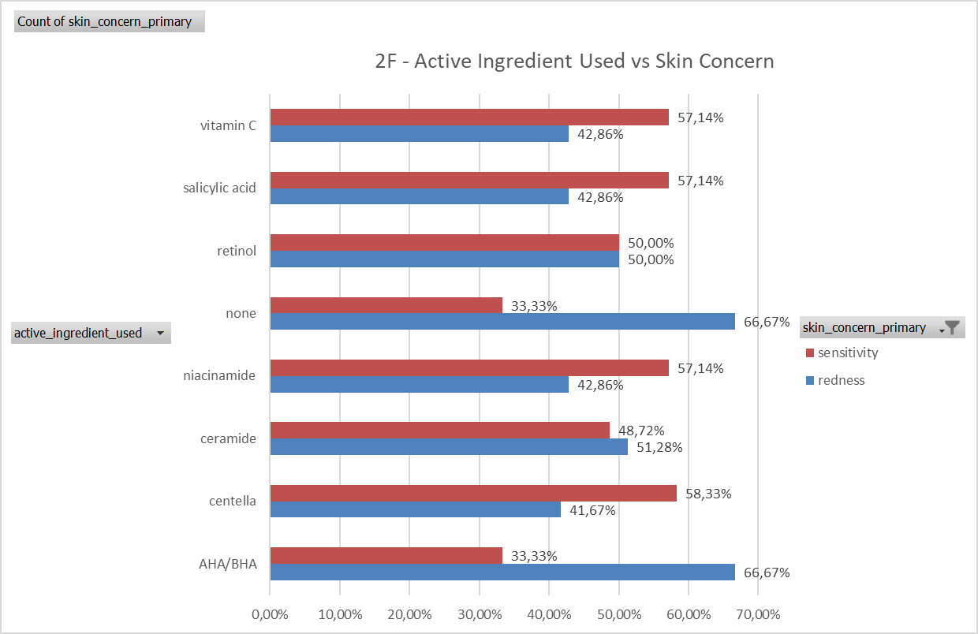
Interpretasi :
Dapat terlihat bahwa chart ini memberikan gambaran menarik tentang bagaimana keluhan kulit sensitif dan kemerahan terbagi berdasarkan bahan aktif skincare yang rutin digunakan responden. Terlihat bahwa pengguna bahan seperti centella, vitamin C, salicylic acid, dan niacinamide lebih banyak yang bergelut dengan sensitivitas sekitar 57-58%, sementara mereka yang memakai AHA/BHA atau bahkan tidak memakai bahan aktif sama sekali justru lebih dominan mengeluhkan kemerahan (66,67%). Sedangkan pengguna retinol terbagi persis 50/50.

Pemilihan diagram batang horizontal (horizontal grouped bar chart) di sini sangat tepat dan ramah pembaca, karena format ini memberikan ruang yang leluasa agar nama-nama bahan aktif di sisi kiri tidak terpotong atau berdesakan, sekaligus memudahkan kita membandingkan rasio kedua masalah kulit tersebut secara berdampingan.

Selain itu, palet warnanya pun dipilih dengan alasan yang kuat; warna merah dan biru menciptakan kontras yang sangat jelas dimana merah secara psikologis sangat pas dan intuitif untuk melambangkan kulit yang sensitif atau meradang, sedangkan biru memberikan penyeimbang visual yang menenangkan sehingga keseluruhan grafik tetap nyaman dan mudah untuk dicerna oleh mata.

- pengeluaran bulanan vs kompleksitas rutinitas / penggunaan ingredients
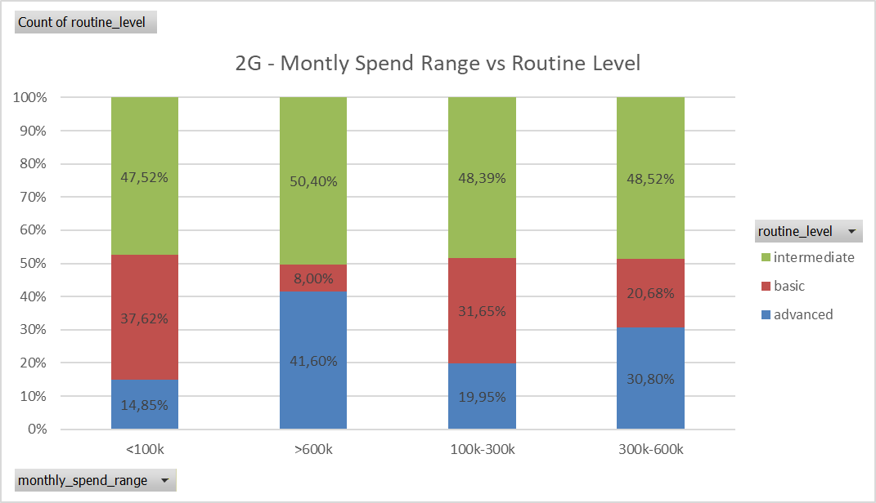
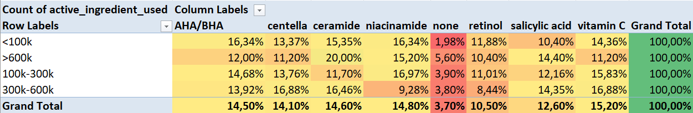
Interpretasi :
Pada chart dan tabel tersebut terlihat adanya hubungan yang cukup jelas antara besarnya pengeluaran dengan kompleksitas rutinitas skincare. Konsumen dengan budget diatas 600 ribu rupiah cenderung menjalankan rutinitas yang lebih advanced, sementara mereka yang mengeluarkan kurang dari 100 ribu umumnya masih berada di tahap basic. Dari sisi kandungan produk, segmen dengan pengeluaran lebih tinggi lebih sering menggunakan bahan seperti vitamin C dan retinol yang tergolong premium, sedangkan segmen dengan budget lebih rendah cenderung memilih niacinamide dan centella yang lebih terjangkau. Temuan ini menunjukkan bahwa strategi harga bertingkat (tiered pricing) sangat relevan untuk menjangkau kebutuhan dan kemampuan tiap segmen konsumen.

Alasan menggunakan Stacked 100% Bar Chart dan Heatmap karena perbandingan proporsi rutinitas terlihat jelas meski total responden per kelompok berbeda dan juga menampilkan matriks 2D spend x ingredient dengan gradient warna sebagai pengganti angka absolut yang padat..

Pada pemilihan warna dari chart terbagi 3 yaitu hijau, biru, dan merah untuk membantu mempermudah visual dan mudah membaca, Lalu untuk heatmap semakin rendah angka maka semakin merah dan semakin tinggi semakin hijau yang membantu untuk membaca visual data tersebut

- purchase channel vs kelompok usia
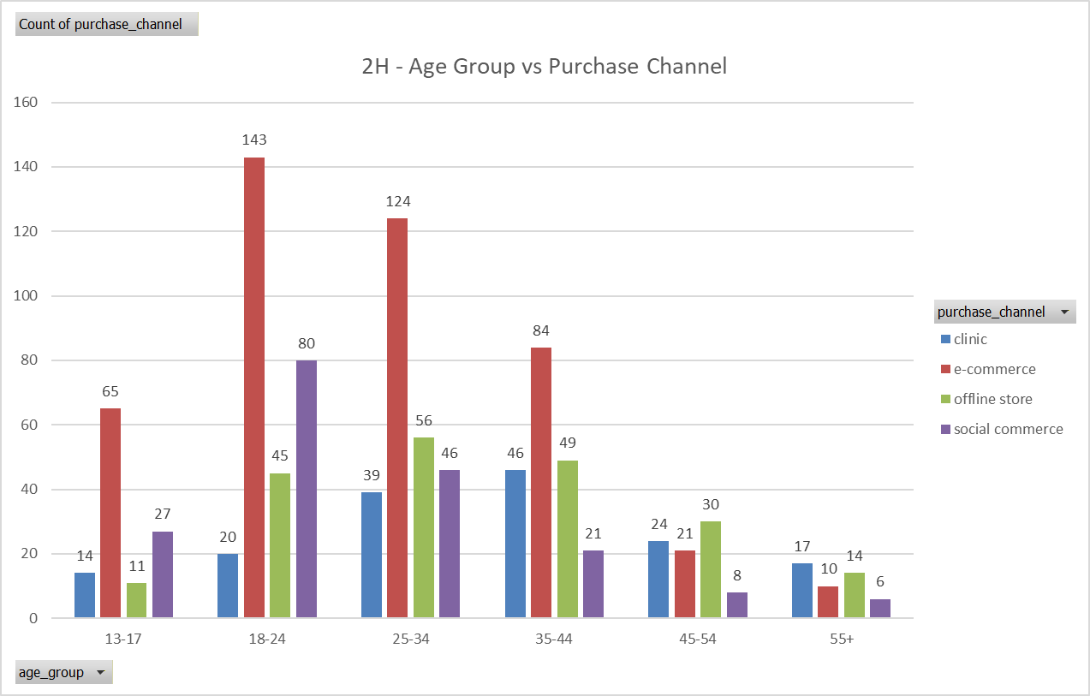
Interpretasi :
Pada chart tersebut platform social commerce dan e-commerce menjadi pilihan utama di hampir semua kelompok usia, terutama pada rentang 13–24 tahun yang sangat aktif berbelanja secara online. Sementara itu, toko offline memulai kembali diminati oleh kelompok usia 35–44 tahun ke atas. Menariknya, channel klinik memiliki porsi tertinggi pada usia 45–54 dan 55+, yang menunjukkan bahwa konsumen yang lebih dewasa cenderung lebih percaya pada rekomendasi medis. Melihat pola ini, brand sebaiknya memperkuat kehadiran di social commerce untuk menjangkau konsumen muda, sekaligus membangun kredibilitas melalui kerja sama dengan klinik untuk menarik segmen usia yang lebih matang.

Alasan memilih Grouped bar chart non-stacked karena memungkinkan perbandingan langsung antar empat channel di setiap kelompok usia. Berbeda dengan stacked bar, grouped bar lebih mudah digunakan untuk membaca nilai absolut tiap channel, sehingga cocok ketika tujuan komunikasinya adalah 'mana channel dominan per usia'.

Pemilihan warna merah, biru, hijau, dan ungu digunakan untuk empat channel yang memastikan perbedaan yang jelas. Konsistensi warna antar kelompok usia memudahkan pembaca melacak satu channel secara visual dari kiri ke kanan

- decision driver vs preferensi brand (lokal/global)
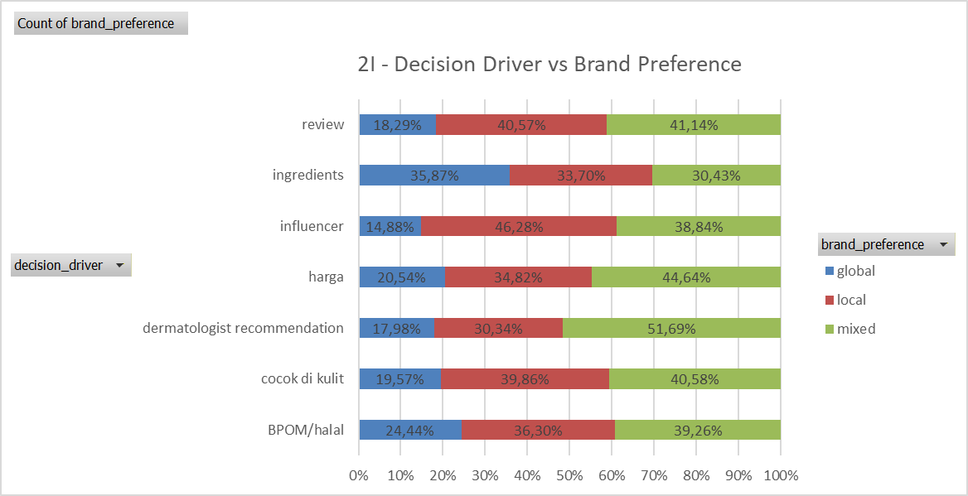
Interpretasi :
Pada chart tersebut konsumen yang mempertimbangkan faktor seperti sertifikasi BPOM/halal dan kecocokan di kulit biasanya lebih cenderung memilih brand lokal karena dianggap lebih aman dan sesuai kebutuhan. Di sisi lain, konsumen yang banyak terpengaruh oleh influencer justru lebih sering memilih brand global. Sementara itu, konsumen yang fokus pada kandungan (ingredients) cenderung lebih fleksibel dan tidak terpaku pada satu brand tertentu. Dari sini, brand lokal sebaiknya menonjolkan keunggulan dari sisi sertifikasi dan keamanan produk, sedangkan brand global bisa lebih memaksimalkan strategi influencer marketing untuk menarik perhatian pasar.

Alasan memilih Stacked 100% bar chart karena memungkinkan perbandingan proporsi (lokal/global/mixed) antar tiap decision driver secara langsung. Format 100% menghilangkan bias perbedaan jumlah responden per decision driver, sehingga fokus ada pada komposisi preferensi brand, bukan volume absolut.

Pemilihan warna pada visualisasi ini didasarkan pada prinsip kontras dan kemudahan pemahaman, di mana warna merah digunakan untuk merepresentasikan sensitivity karena identik dengan kondisi kulit yang bermasalah atau iritasi, sementara warna biru digunakan sebagai pembanding untuk redness agar kedua kategori dapat dibedakan dengan jelas secara visual. Kombinasi merah dan biru juga umum digunakan dalam grafik karena memiliki kontras yang tinggi, sehingga memudahkan pembaca dalam membandingkan data dengan cepat tanpa membingungkan, sekaligus menjaga tampilan tetap sederhana dan fokus pada informasi utama.

